备战2018中考系列：数学2年中考1年模拟
第五篇 图形的变化
专题26 平移、旋转与对称
☞解读考点
知 识 点 |  | 名师点晴
图形的平移[来源:学科网ZXXK][来源:学&科&网Z&X&X&K] | 1．平移的概念[来源:学科网] | 知道什么是图形的平移．[来源:Zxxk.Com]
图形的平移[来源:学科网ZXXK][来源:学&科&网Z&X&X&K] | 2．平移的性质 | 掌握平移的性质．
图形的平移[来源:学科网ZXXK][来源:学&科&网Z&X&X&K] | 3．平移的条件 | 了解平移条件．
图形的平移[来源:学科网ZXXK][来源:学&科&网Z&X&X&K] | 4．平移作图 | 能准确利用平移作图．
图形的旋转 | 5．旋转的定义 | 知道什么是旋转．
图形的旋转 | 6．旋转的性质 | 掌握旋转的性质．
图形的旋转 | 7．中心对称及中心对称图形 | 了解中心对称和中心对称图形概念，能区分两个概念．
图形的旋转 | 8．中心对称的性质 | 能掌握中心对称的性质，能正确作图．
图形的轴对称 | 9．轴对称、轴对称图形的定义 | 能区别两个概念．
图形的轴对称 | 10．轴对称的性质 | 能正确应用性质．
图形的轴对称 | 11．轴对称作图 | 会正确作出一个图形关于某直线的轴对称图形．

☞2年中考
【2017年题组】
一、选择题
1．（2017湖北省宜昌市）如下字体的四个汉字中，是轴对称图形的是（ ）
A．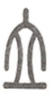 B．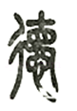 C．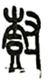 D．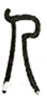
2．（2017内蒙古呼和浩特市）图中序号（1）（2）（3）（4）对应的四个三角形，都是△ABC这个图形进行了一次变换之后得到的，其中是通过轴对称得到的是（ ）
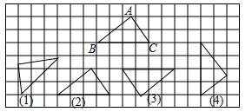
A．（1） B．（2） C．（3） D．（4）
3．（2017内蒙古赤峰市）下列图形中既是轴对称图形又是中心对称图形的是（ ）
A．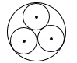 B．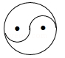 C．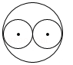 D．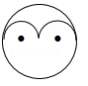
4．（2017山东省东营市）如图，把△ABC沿着BC的方向平移到△DEF的位置，它们重叠部分的面积是△ABC面积的一半，若BC=，则△ABC移动的距离是（ ）
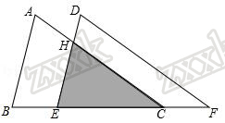
A． B． C． D．
5．（2017江苏省苏州市）如图，在菱形ABCD中，∠A=60°，AD=8，F是AB的中点．过点F作FE⊥AD，垂足为E．将△AEF沿点A到点B的方向平移，得到△A'E'F'．设 P、P'分别是 EF、E'F'的中点，当点A'与点B重合时，四边形PP'CD的面积为（ ）
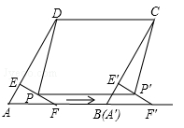
A． B． C． D．﹣8
6．（2017辽宁省营口市）如图，在菱形ABOC中，∠A=60°，它的一个顶点C在反比例函数的图象上，若将菱形向下平移2个单位，点A恰好落在函数图象上，则反比例函数解析式为（ ）
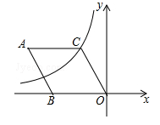
A． B． C． D．
7．（2017四川省内江市）如图，在矩形AOBC中，O为坐标原点，OA、OB分别在x轴、y轴上，点B的坐标为（0，），∠ABO=30°，将△ABC沿AB所在直线对折后，点C落在点D处，则点D的坐标为（ ）
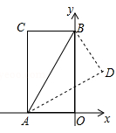
A．（，） B．（2，） C．（，） D．（，3﹣）
8．（2017天津）如图，在△ABC中，AB=AC，AD、CE是△ABC的两条中线，P是AD上一个动点，则下列线段的长度等于BP+EP最小值的是（ ）
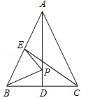
A．BC B．CE C．AD D．AC
9．（2017临沂）如图，在平面直角坐标系中，反比例函数（x＞0）的图象与边长是6的正方形OABC的两边AB，BC分别相交于M，N 两点，△OMN的面积为10．若动点P在x轴上，则PM+PN的最小值是（ ）
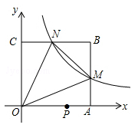
A． B．10 C． D．
10．（2017山东省菏泽市）如图，矩形ABOC的顶点A的坐标为（﹣4，5），D是OB的中点，E是OC上的一点，当△ADE的周长最小时，点E的坐标是（ ）
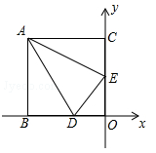
A．（0，） B．（0，） C．（0，2） D．（0，）
11．（2017浙江省台州市）如图，矩形EFGH的四个顶点分别在菱形ABCD的四条边上，BE=BF，将△AEH，△CFG分别沿边EH，FG折叠，当重叠部分为菱形且面积是菱形ABCD面积的时，则为（ ）
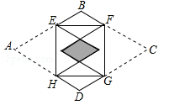
A． B．2 C． D．4
12．（2017浙江省嘉兴市）一张矩形纸片ABCD，已知AB=3，AD=2，小明按如图步骤折叠纸片，则线段DG长为（ ）
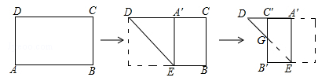
A． B． C．1 D．2
13．（2017湖南省长沙市）如图，将正方形ABCD折叠，使顶点A与CD边上的一点H重合（H不与端点C，D重合），折痕交AD于点E，交BC于点F，边AB折叠后与边BC交于点G．设正方形ABCD的周长为m，△CHG的周长为n，则的值为（ ）
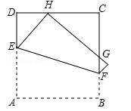
A． B． C． D．随H点位置的变化而变化
14．（2017贵州省毕节市）如图，在Rt△ABC中，∠ACB=90°，AC=6，BC=8，AD平分∠CAB交BC于D点，E，F分别是AD，AC上的动点，则CE+EF的最小值为（ ）
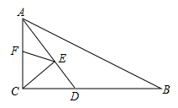
A． B． C． D．6
15．（2017贵州省遵义市）把一张长方形纸片按如图①，图②的方式从右向左连续对折两次后得到图③，再在图③中挖去一个如图所示的三角形小孔，则重新展开后得到的图形是（ ）
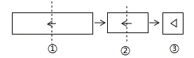
A．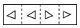 B．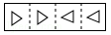
C．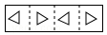 D．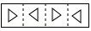
16．（2017四川省达州市）如图，将矩形ABCD绕其右下角的顶点按顺时针方向旋转90°至图①位置，继续绕右下角的顶点按顺时针方向旋转90°至图②位置，以此类推，这样连续旋转2017次．若AB=4，AD=3，则顶点A在整个旋转过程中所经过的路径总长为（ ）
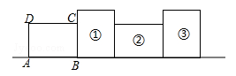
A．2017π B．2034π C．3024π D．3026π
17．（2017济宁）如图，在Rt△ABC中，∠ACB=90°，AC=BC=1，将Rt△ABC绕点A逆时针旋转30°后得到Rt△ADE，点B经过的路径为，则图中阴影部分的面积是（ ）
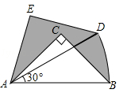
A． B． C． D．
18．（2017山东省青岛市）如图，若将△ABC绕点O逆时针旋转90°，则顶点B的对应点B₁的坐标为（ ）
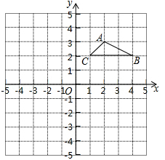
A．（﹣4，2） B．（﹣2，4） C．（4，﹣2） D．（2，﹣4）
19．（2017河北）图1和图2中所有的小正方形都全等，将图1的正方形放在图2中①②③④的某一位置，使它与原来7个小正方形组成的图形是中心对称图形，这个位置是（ ）
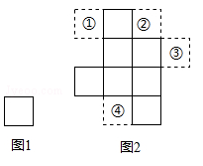
A．① B．② C．③ D．④
20．（2017河北）已知正方形MNOK和正六边形ABCDEF边长均为1，把正方形放在正六边形中，使OK边与AB边重合，如图所示，按下列步骤操作：
将正方形在正六边形中绕点B顺时针旋转，使KM边与BC边重合，完成第一次旋转；再绕点C顺时针旋转，使MN边与CD边重合，完成第二次旋转；…在这样连续6次旋转的过程中，点B，M间的距离可能是（ ）
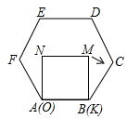
A．1.4 B．1.1 C．0.8 D．0.5
21．（2017河南省）如图，将半径为2，圆心角为120°的扇形OAB绕点A逆时针旋转60°，点O，B的对应点分别为O′，B′，连接BB′，则图中阴影部分的面积是（ ）
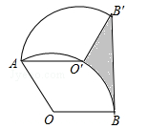
A． B． C． D．
22．（2017浙江省湖州市）在平面直角坐标系中，点 P（1，2）关于原点的对称点 P'的坐标是（ ）
A．（1，2） B．（﹣1，2） C．（1，﹣2） D．（﹣1，﹣2）
23．（2017浙江省湖州市）在每个小正方形的边长为1的网格图形中，每个小正方形的顶点称为格点．从一个格点移动到与之相距的另一个格点的运动称为一次跳马变换．例如，在4×4的正方形网格图形中（如图1），从点A经过一次跳马变换可以到达点B，C，D，E等处．现有20×20的正方形网格图形（如图2），则从该正方形的顶点M经过跳马变换到达与其相对的顶点N，最少需要跳马变换的次数是（ ）
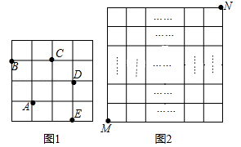
A．13 B．14 C．15 D．16
24．（2017甘肃省兰州市）如图，在正方形ABCD和正方形DEFG中，点G在CD上，DE=2，将正方形DEFG绕点D顺时针旋转60°，得到正方形DE′F′G′，此时点G′在AC上，连接CE′，则CE′+CG′=（ ）
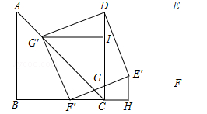
A． B． C． D．
二、填空题
25．（2017北京市）如图，在平面直角坐标系xOy中，△AOB可以看作是△OCD经过若干次图形的变化（平移、轴对称、旋转）得到的，写出一中由△OCD得到△AOB的过程： ．
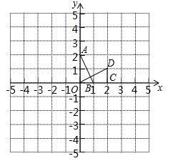
26．（2017四川省广元市）在平面直角坐标系中，将P（﹣3，2）向右平移2个单位，再向下平移2个单位得点P′，则P′的坐标为 ．
27．（2017山西省）如图，已知△ABC三个顶点的坐标分别为A（0，4），B（-1，1），C（-2，2）．将△ABC向右平移4个单位，得到，点A、B、C的对应点分别为，再将绕点顺时针旋转，得到，点的对应点分别为，则点的坐标为 ．
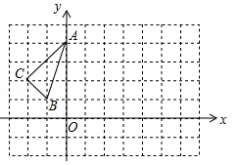
28．（2017四川省内江市）如图，已知直线l₁∥l₂，l₁、l₂之间的距离为8，点P到直线l₁的距离为6，点Q到直线l₂的距离为4，PQ=，在直线l₁上有一动点A，直线l₂上有一动点B，满足AB⊥l₂，且PA+AB+BQ最小，此时PA+BQ= ．
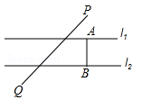
29．（2017四川省成都市）如图1，把一张正方形纸片对折得到长方形ABCD，再沿∠ADC的平分线DE折叠，如图2，点C落在点C′处，最后按图3所示方式折叠，使点A落在DE的中点A′处，折痕是FG，若原正方形纸片的边长为6cm，则FG= cm．
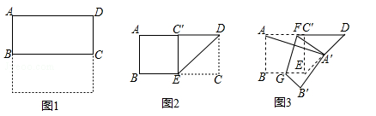
30．（2017四川省达州市）如图，矩形ABCD中，E是BC上一点，连接AE，将矩形沿AE翻折，使点B落在CD边F处，连接AF，在AF上取点O，以O为圆心，OF长为半径作⊙O与AD相切于点P．若AB=6，BC=，则下列结论：①F是CD的中点；②⊙O的半径是2；③AE=CE；④．其中正确结论的序号是 ．
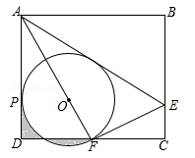
31．（2017山东省烟台市）如图1，将一圆形纸片向右、向上两次对折后得到如图2所示的扇形AOB．已知OA=6，取OA的中点C，过点C作CD⊥OA交于点D，点F是上一点．若将扇形BOD沿OD翻折，点B恰好与点F重合，用剪刀沿着线段BD，DF，FA依次剪下，则剪下的纸片（形状同阴影图形）面积之和为 ．
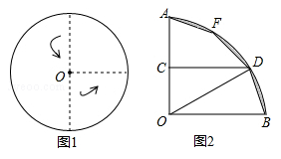
32．（2017广东省）如图，矩形纸片ABCD中，AB=5，BC=3，先按图（2）操作：将矩形纸片ABCD沿过点A的直线折叠，使点D落在边AB上的点E处，折痕为AF；再按图（3）操作，沿过点F的直线折叠，使点C落在EF上的点H处，折痕为FG，则A、H两点间的距离为 ．
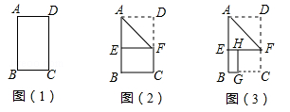
33．（2017南宁）如图，菱形ABCD的对角线相交于点O，AC=2，BD=，将菱形按如图方式折叠，使点B与点O重合，折痕为EF，则五边形AEFCD的周长为 ．
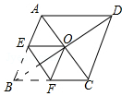
34．（2017上海市）一副三角尺按如图的位置摆放（顶点C 与F 重合，边CA与边FE叠合，顶点B、C、D在一条直线上）．将三角尺DEF绕着点F按顺时针方向旋转n°后（0＜n＜180 ），如果EF∥AB，那么n的值是 ．
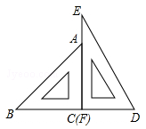
35．（2017四川省绵阳市）将形状、大小完全相同的两个等腰三角形如图所示放置，点D在AB边上，△DEF绕点D旋转，腰DF和底边DE分别交△CAB的两腰CA，CB于M，N两点，若CA=5，AB=6，AB=1：3，则MD+的最小值为 ．
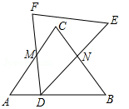
36．（2017山东省威海市）如图，A点的坐标为（﹣1，5），B点的坐标为（3，3），C点的坐标为（5，3），D点的坐标为（3，﹣1），小明发现：线段AB与线段CD存在一种特殊关系，即其中一条线段绕着某点旋转一个角度可以得到另一条线段，你认为这个旋转中心的坐标是 ．
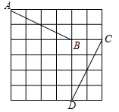
37．（2017山东省菏泽市）如图，AB⊥y轴，垂足为B，将△ABO绕点A逆时针旋转到△AB₁O₁的位置，使点B的对应点B₁落在直线上，再将△AB₁O₁绕点B₁逆时针旋转到△A₁B₁O₁的位置，使点O₁的对应点O₂落在直线上，依次进行下去…若点B的坐标是（0，1），则点O₁₂的纵坐标为 ．
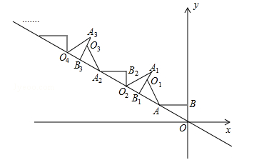
38．（2017浙江省嘉兴市）一副含30°和45°角的三角板ABC和DEF叠合在一起，边BC与EF重合，BC=EF=12cm（如图1），点G为边BC（EF）的中点，边FD与AB相交于点H，此时线段BH的长是 ．现将三角板DEF绕点G按顺时针方向旋转（如图2），在∠CGF从0°到60°的变化过程中，点H相应移动的路径长共为 ．（结果保留根号）
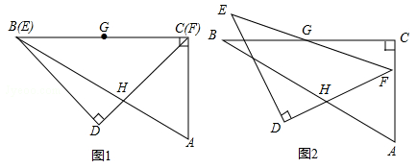
39．（2017金华）如图，已知点A（2，3）和点B（0，2），点A在反比例函数的图象上，做射线AB，再将射线AB绕点A按逆时针方向旋转45°，交反比例函数图象于点C，则点C的坐标为 ．
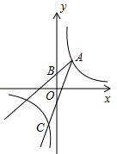
40．（2017湖北省武汉市）如图，在△ABC中，AB=AC=，∠BAC=120°，点D、E都在边BC上，∠DAE=60°．若BD=2CE，则DE的长为 ．
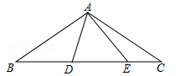
41．（2017湖北省荆州市）如图，在平面直角坐标系中，矩形OABC的顶点A、C分别在x轴的负半轴、y轴的正半轴上，点B在第二象限．将矩形OABC绕点O顺时针旋转，使点B落在y轴上，得到矩形ODEF，BC与OD相交于点M．若经过点M的反比例函数（x＜0）的图象交AB于点N，S_{矩形OABC}=32，tan∠DOE=，则BN的长为 ．
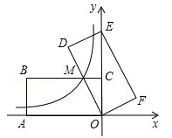
三、解答题
42．（2017四川省广安市）在4×4的方格内选5个小正方形，让它们组成一个轴对称图形，请在图中画出你的4种方案．（每个4×4的方格内限画一种）
要求：
（1）5个小正方形必须相连（有公共边或公共顶点式为相连）
（2）将选中的小正方行方格用黑色签字笔涂成阴影图形．（每画对一种方案得2分，若两个方案的图形经过反折、平移、旋转后能够重合，均视为一种方案）
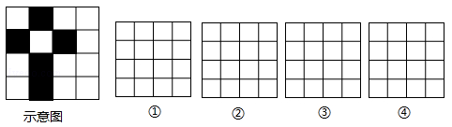
43．（2017宁夏）在平面直角坐标系中，△ABC三个顶点的坐标分别为A（2，3），B（1，1），C（5，1）．
（1）把△ABC平移后，其中点 A移到点A₁（4，5），画出平移后得到的△A₁B₁C₁；
（2）把△A₁B₁C₁绕点A₁按逆时针方向旋转90°，画出旋转后的△A₂ B₂C₂．
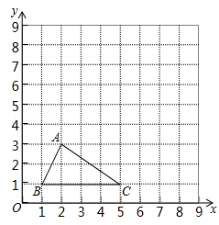
44．（2017江西省）如图，直线（x≥0）与双曲线（x＞0）相交于点P（2，4）．已知点A（4，0），B（0，3），连接AB，将Rt△AOB沿OP方向平移，使点O移动到点P，得到△A'PB'．过点A'作A'C∥y轴交双曲线于点C．
（1）求与的值；
（2）求直线PC的表达式；
（3）直接写出线段AB扫过的面积．
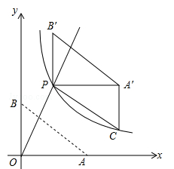
45．（2017宁夏）在△ABC中，M是AC边上的一点，连接BM．将△ABC沿AC翻折，使点B落在点D处，当DM∥AB时，求证：四边形ABMD是菱形．
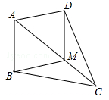
46．（2017德州）如图1，在矩形纸片ABCD中，AB=3cm，AD=5cm，折叠纸片使B点落在边AD上的E处，折痕为PQ，过点E作EF∥AB交PQ于F，连接BF．
（1）求证：四边形BFEP为菱形；
（2）当点E在AD边上移动时，折痕的端点P、Q也随之移动；
①当点Q与点C重合时（如图2），求菱形BFEP的边长；
②若限定P、Q分别在边BA、BC上移动，求出点E在边AD上移动的最大距离．
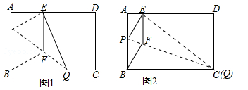
47．（2017山西省）综合与实践
背景阅读 早在三千多年前，我国周朝数学家商高就提出：将一根直尺折成一个直角，如果勾等于三，股等于四，那么弦就等于五，即“勾三，股四，弦五”．它被记载于我国古代著名数学著作《周髀算经》中．为了方便，在本题中，我们把三边的比为3：4：5的三角形称为（3，4，5）型三角形．例如：三边长分别为9，12，15或的三角形就是（3，4，5）型三角形．用矩形纸片按下面的操作方法可以折出这种类型的三角形．
实践操作 如图1，在矩形纸片ABCD中，AD=8cm，AB=12cm．
第一步：如图2，将图1中的矩形纸片ABCD沿过点A的直线折叠，使点D落在AB上的点E处，折痕为AF，再沿EF折叠，然后把纸片展平．
第二步：如图3，将图2中的矩形纸片再次折叠，使点D与点F重合，折痕为GH，然后展平，隐去AF．
第三步：如图4，将图3中的矩形纸片沿AH折叠，得到△AD′H，再沿AD′折叠，折痕为AM，AM与折痕EF交于点N，然后展平．
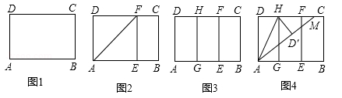
问题解决
（1）请在图2中证明四边形AEFD是正方形．
（2）请在图4中判断NF与ND′的数量关系，并加以证明．
（3）请在图4中证明△AEN是（3，4，5）型三角形．
探索发现
（4）在不添加字母的情况下，图4中还有哪些三角形是（3，4，5）型三角形？请找出并直接写出它们的名称．
48．（2017江苏省宿迁市）如图，在矩形纸片ABCD中，已知AB=1，BC=，点E在边CD上移动，连接AE，将多边形ABCE沿直线AE翻折，得到多边形AB′C′E，点B、C的对应点分别为点B′、C′．
（1）当B′C′恰好经过点D时（如图1），求线段CE的长；
（2）若B′C′分别交边AD，CD于点F，G，且∠DAE=22.5°（如图2），求△DFG的面积；
（3）在点E从点C移动到点D的过程中，求点C′运动的路径长．
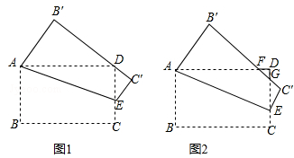
49．（2017吉林省）如图①，BD是矩形ABCD的对角线，∠ABD=30°，AD=1．将△BCD沿射线BD方向平移到△B'C'D'的位置，使B'为BD中点，连接AB'，C'D，AD'，BC'，如图②．
（1）求证：四边形AB'C'D是菱形；
（2）四边形ABC'D′的周长为 ；
（3）将四边形ABC'D'沿它的两条对角线剪开，用得到的四个三角形拼成与其面积相等的矩形，直接写出所有可能拼成的矩形周长．
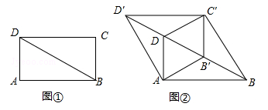
50．（2017内蒙古包头市）如图，在矩形ABCD中，AB=3，BC=4，将矩形ABCD绕点C按顺时针方向旋转α角，得到矩形A'B'C'D'，B'C与AD交于点E，AD的延长线与A'D'交于点F．
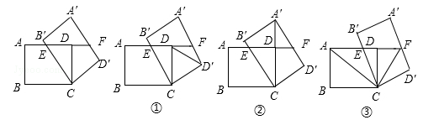
（1）如图①，当α=60°时，连接DD'，求DD'和A'F的长；
（2）如图②，当矩形A'B'CD'的顶点A'落在CD的延长线上时，求EF的长；
（3）如图③，当AE=EF时，连接AC，CF，求AC•CF的值．
51．（2017内蒙古赤峰市）△OPA和△OQB分别是以OP、OQ为直角边的等腰直角三角形，点C、D、E分别是OA、OB、AB的中点．
（1）当∠AOB=90°时如图1，连接PE、QE，直接写出EP与EQ的大小关系；
（2）将△OQB绕点O逆时针方向旋转，当∠AOB是锐角时如图2，（1）中的结论是否成立？若成立，请给出证明；若不成立，请加以说明．
（3）仍将△OQB绕点O旋转，当∠AOB为钝角时，延长PC、QD交于点G，使△ABG为等边三角形如图3，求∠AOB的度数．
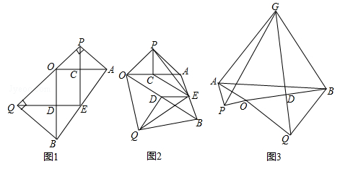
52．（2017四川省自贡市）如图1，在平面直角坐标系，O为坐标原点，点A（﹣1，0），点B（0，）．
（1）求∠BAO的度数；
（2）如图1，将△AOB绕点O顺时针得△A′OB′，当A′恰好落在AB边上时，设△AB′O的面积为S₁，△BA′O的面积为S₂，S₁与S₂有何关系？为什么？
（3）若将△AOB绕点O顺时针旋转到如图2所示的位置，S₁与S₂的关系发生变化了吗？证明你的判断．
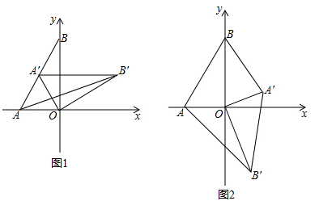

【2016年题组】
一、选择题
1．（2016四川省凉山州）在线段、平行四边形、矩形、等腰三角形、圆这几个图形中既是轴对称图形又是中心对称图形的个数是（ ）
A．2个 B．3个 C．4个 D．5个
2．（2016云南省）下列交通标志中，是轴对称图形但不是中心对称图形的是（ ）
A．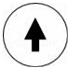 B．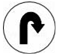 C．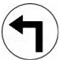 D．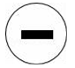
3．（2016内蒙古包头市）如图，直线与x轴、y轴分别交于点A和点B，点C、D分别为线段AB、OB的中点，点P为OA上一动点，PC+PD值最小时点P的坐标为（ ）
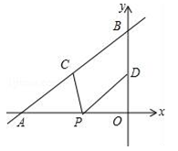
A．（﹣3，0） B．（﹣6，0） C．（，0） D．（，0）
4．（2016内蒙古呼伦贝尔市）如图，Rt△ABC中，AB=9，BC=6，∠B=90°，将△ABC折叠，使A点与BC的中点D重合，折痕为PQ，则线段BQ的长度为（ ）
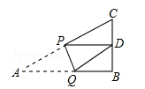
A． B． C．4 D．5
5．（2016内蒙古赤峰市）平面直角坐标系内的点A（﹣1，2）与点B（﹣1，﹣2）关于（ ）
A．y轴对称 B．x轴对称 C．原点对称 D．直线y=x对称
6．（2016四川省成都市）平面直角坐标系中，点P（﹣2，3）关于x轴对称的点的坐标为（ ）
A．（﹣2，﹣3） B．（2，﹣3） C．（﹣3，﹣2） D．（3，﹣2）
7．（2016山东省济宁市）如图，在4×4正方形网格中，黑色部分的图形构成一个轴对称图形，现在任意选取一个白色的小正方形并涂黑，使黑色部分的图形仍然构成一个轴对称图形的概率是（ ）
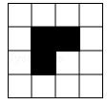
A． B． C． D．
8．（2016山东省聊城市）如图，把一张矩形纸片ABCD沿EF折叠后，点A落在CD边上的点A′处，点B落在点B′处，若∠2=40°，则图中∠1的度数为（ ）
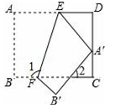
A．115° B．120° C．130° D．140°
9．（2016广西百色市）如图，正△ABC的边长为2，过点B的直线l⊥AB，且△ABC与△A′BC′关于直线l对称，D为线段BC′上一动点，则AD+CD的最小值是（ ）
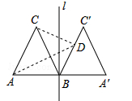
A．4 B． C． D．
10．（2016江苏省南通市）平面直角坐标系xOy中，已知A（﹣1，0）、B（3，0）、C（0，﹣1）三点，D（1，m）是一个动点，当△ACD的周长最小时，△ABD的面积为（ ）
A． B． C． D．
11．（2016福建省龙岩市）如图，在周长为12的菱形ABCD中，AE=1，AF=2，若P为对角线BD上一动点，则EP+FP的最小值为（ ）
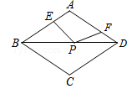
A．1 B．2 C．3 D．4
12．（2016四川省雅安市）已知△ABC顶点坐标分别是A（0，6），B（﹣3，﹣3），C（1，0），将△ABC平移后顶点A的对应点A₁的坐标是（4，10），则点B的对应点B₁的坐标为（ ）
A．（7，1） B．B（1，7） C．（1，1） D．（2，1）
13．（2016山东省济宁市）如图，将△ABE向右平移2cm得到△DCF，如果△ABE的周长是16cm，那么四边形ABFD的周长是（ ）
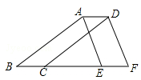
A．16cm B．18cm C．20cm D．21cm
14．（2016山东省菏泽市）如图，A，B的坐标为（2，0），（0，1），若将线段AB平移至A₁B₁，则a+b的值为（ ）
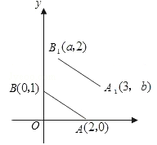
A．2 B．3 C．4 D．5
15．（2016山东省青岛市）如图，线段AB经过平移得到线段A₁B₁，其中点A，B的对应点分别为点A₁，B₁，这四个点都在格点上．若线段AB上有一个点P（ a，b），则点P'在A₁B₁上的对应点P的坐标为（ ）
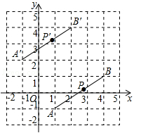
A．（a﹣2，b+3） B．（a﹣2，b﹣3） C．（a+2，b+3） D．（a+2，b﹣3）
16．（2016内蒙古呼和浩特市）将数字“6”旋转180°，得到数字“9”，将数字“9”旋转180°，得到数字“6”，现将数字“69”旋转180°，得到的数字是（ ）
A．96 B．69 C．66 D．99
17．（2016吉林省长春市）如图，在Rt△ABC中，∠BAC=90°，将Rt△ABC绕点C按逆时针方向旋转48°得到Rt△A′B′C′，点A在边B′C上，则∠B′的大小为（ ）
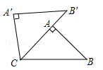
A．42° B．48° C．52° D．58°
18．（2016四川省甘孜州）如图，在5×5的正方形网格中，每个小正方形的边长都为1，若将△AOB绕点O顺时针旋转90°得到△A′OB′，则A点运动的路径的长为（ ）
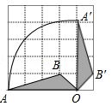
A．π B．2π C．4π D．8π
19．（2016广西贺州市）如图，将线段AB绕点O顺时针旋转90°得到线段A′B′，那么A（﹣2，5）的对应点A′的坐标是（ ）
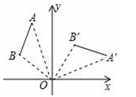
A．（2，5） B．（5，2） C．（2，﹣5） D．（5，﹣2）
二、填空题
20．（2016四川省内江市）如图所示，已知点C（1，0），直线y=﹣x+7与两坐标轴分别交于A，B两点，D，E分别是AB，OA上的动点，则△CDE周长的最小值是 ．
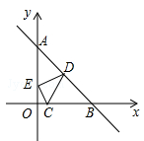
21．（2016山东省东营市）如图，折叠矩形ABCD的一边AD，使点D落在BC边的点F处，已知折痕AE=cm，且tan∠EFC=，那么矩形ABCD的周长为 cm．
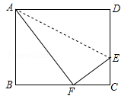
22．（2016山东省潍坊市）已知∠AOB=60°，点P是∠AOB的平分线OC上的动点，点M在边OA上，且OM=4，则点P到点M与到边OA的距离之和的最小值是 ．
23．（2016山东省青岛市）如图，以边长为20cm的正三角形纸板的各顶点为端点，在各边上分别截取4cm长的六条线段，过截得的六个端点作所在边的垂线，形成三个有两个直角的四边形．把它们沿图中 虛线剪掉，用剩下的纸板折成一个底为正三角形的无盖柱形盒子，则它的容积为 cm³．
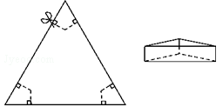
24．（2016四川省广安市）将点A（1，﹣3）沿x轴向左平移3个单位长度，再沿y轴向上平移5个单位长度后得到的点A′的坐标为 ．
25．（2016四川省成都市）如图，面积为6的平行四边形纸片ABCD中，AB=3，∠BAD=45°，按下列步骤进行裁剪和拼图．
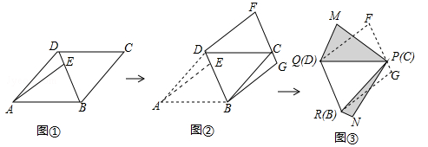
第一步：如图①，将平行四边形纸片沿对角线BD剪开，得到△ABD和△BCD纸片，再将△ABD纸片沿AE剪开（E为BD上任意一点），得到△ABE和△ADE纸片；
第二步：如图②，将△ABE纸片平移至△DCF处，将△ADE纸片平移至△BCG处；
第三步：如图③，将△DCF纸片翻转过来使其背面朝上置于△PQM处（边PQ与DC重合，△PQM和△DCF在DC同侧），将△BCG纸片翻转过来使其背面朝上置于△PRN处，（边PR与BC重合，△PRN和△BCG在BC同侧）．
则由纸片拼成的五边形PMQRN中，对角线MN长度的最小值为 ．
26．（2016广东省广州市）如图，△ABC中，AB=AC，BC=12cm，点D在AC上，DC=4cm．将线段DC沿着CB的方向平移7cm得到线段EF，点E，F分别落在边AB，BC上，则△EBF的周长为 cm．
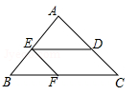
27．（2016广西梧州市）点P（2，﹣3）先向左平移4个单位长度，再向上平移1个单位长度，得到点P′的坐标是 ．
28．（2016江苏省泰州市）如图，△ABC中，BC=5cm，将△ABC沿BC方向平移至△A′B′C′的对应位置时，A′B′恰好经过AC的中点O，则△ABC平移的距离为 cm．
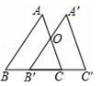
29．（2016山东省烟台市）如图，C为半圆内一点，O为圆心，直径AB长为2cm，∠BOC=60°，∠BCO=90°，将△BOC绕圆心O逆时针旋转至△B′OC′，点C′在OA上，则边BC扫过区域（图中阴影部分）的面积为 cm²．
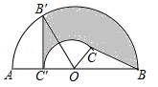
30．（2016广东省广州市）如图，正方形ABCD的边长为1，AC，BD是对角线．将△DCB绕着点D顺时针旋转45°得到△DGH，HG交AB于点E，连接DE交AC于点F，连接FG．则下列结论：
①四边形AEGF是菱形；②△AED≌△GED；③∠DFG=112.5°；④BC+FG=1.5．
其中正确的结论是 ．
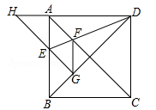
31．（2016广东省梅州市）如图，在平面直角坐标系中，将△ABO绕点A顺时针旋转到△AB₁C₁的位置，点B、O分别落在点B₁、C₁处，点B₁在x轴上，再将△AB₁C₁绕点B₁顺时针旋转到△A₁B₁C₂的位置，点C₂在x轴上，将△A₁B₁C₂绕点C₂顺时针旋转到△A₂B₂C₂的位置，点A₂在x轴上，依次进行下去…．若点A（，0），B（0，2），则点B₂₀₁₆的坐标为 ．
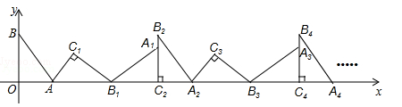
32．（2016广东省深圳市）如图，四边形ABCO是平行四边形，OA=2，AB=6，点C在x轴的负半轴上，将▱ABCO绕点A逆时针旋转得到▱ADEF，AD经过点O，点F恰好落在x轴的正半轴上，若点D在反比例函数（x＜0）的图象上，则k的值为 ．
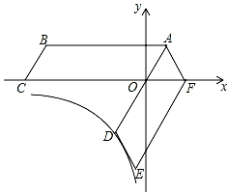
33．（2016广东省茂名市）如图，在平面直角坐标系中，将△ABO绕点B顺时针旋转到△A₁BO₁的位置，使点A的对应点A₁落在直线上，再将△A₁BO₁绕点A₁顺时针旋转到△A₁B₁O₂的位置，使点O₁的对应点O₂落在直线上，依次进行下去…，若点A的坐标是（0，1），点B的坐标是（，1），则点A₈的横坐标是 ．
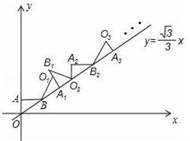
34．（2016广西桂林市）如图，正方形OABC的边长为2，以O为圆心，EF为直径的半圆经过点A，连接AE，CF相交于点P，将正方形OABC从OA与OF重合的位置开始，绕着点O逆时针旋转90°，交点P运动的路径长是 ．
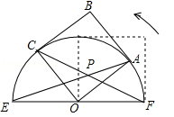
35．（2016广西贵港市）如图，在Rt△ABC中，∠C=90°，∠BAC=60°，将△ABC绕点A逆时针旋转60°后得到△ADE，若AC=1，则线段BC在上述旋转过程中所扫过部分（阴影部分）的面积是 （结果保留π）．
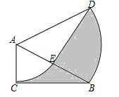
三、解答题
36．（2016新疆）如图，▱ABCD中，AB=2，AD=1，∠ADC=60°，将▱ABCD沿过点A的直线l折叠，使点D落到AB边上的点D′处，折痕交CD边于点E．
（1）求证：四边形BCED′是菱形；
（2）若点P时直线l上的一个动点，请计算PD′+PB的最小值．
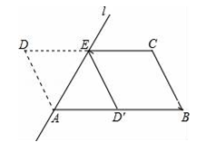
37．（2016广西钦州市）如图，在平面直角坐标系中，△ABC的三个顶点分别为A（﹣1，﹣1），B（﹣3，3），C（﹣4，1）
（1）画出△ABC关于y轴对称的△A₁B₁C₁，并写出点B的对应点B₁的坐标；
（2）画出△ABC绕点A按逆时针旋转90°后的△AB₂C₂，并写出点C的对应点C₂的坐标．
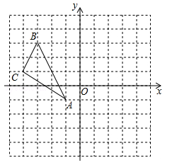
38．（2016云南省昆明市）如图，△ABC三个顶点的坐标分别为A（1，1），B（4，2），C（3，4）．
（1）请画出将△ABC向左平移4个单位长度后得到的图形△A₁B₁C₁；
（2）请画出△ABC关于原点O成中心对称的图形△A₂B₂C₂；
（3）在x轴上找一点P，使PA+PB的值最小，请直接写出点P的坐标．
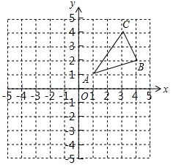
39．（2016宁夏）在平面直角坐标系中，△ABC的三个顶点坐标分别为A（2，﹣1），B（3，﹣3），C（0，﹣4）
（1）画出△ABC关于原点O成中心对称的△A₁B₁C₁；
（2）画出△A₁B₁C₁关于y轴对称的△A₂B₂C₂．
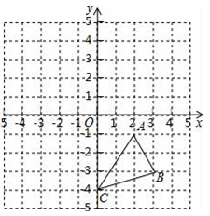
40．（2016江苏省南京市）我们在学完“平移、轴对称、旋转”三种图形的变化后，可以进行进一步研究，请根据示例图形，完成下表．
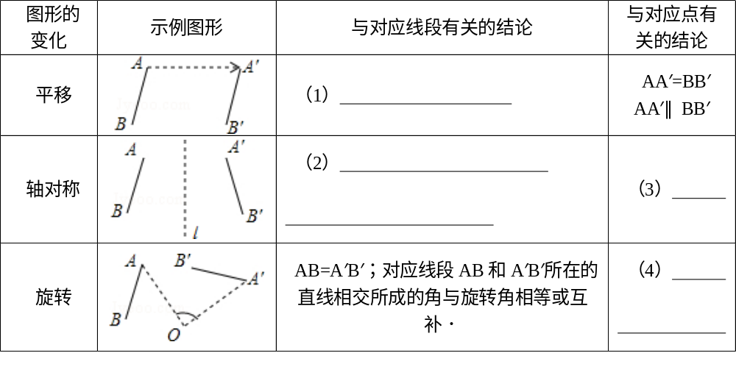
41．（2016贵州省遵义市）如图，3×3的方格分为上中下三层，第一层有一枚黑色方块甲，可在方格A、B、C中移动，第二层有两枚固定不动的黑色方块，第三层有一枚黑色方块乙，可在方格D、E、F中移动，甲、乙移入方格后，四枚黑色方块构成各种拼图．
（1）若乙固定在E处，移动甲后黑色方块构成的拼图是轴对称图形的概率是 ．
（2）若甲、乙均可在本层移动．
①用树形图或列表法求出黑色方块所构拼图是轴对称图形的概率．
②黑色方块所构拼图是中心对称图形的概率是 ．
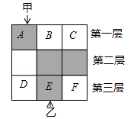
42．（2016甘肃省白银市）如图，在平面直角坐标系中，△ABC的顶点A（0，1），B（3，2），C（1，4）均在正方形网格的格点上．
（1）画出△ABC关于x轴的对称图形△A₁B₁C₁；
（2）将△A₁B₁C₁沿x轴方向向左平移3个单位后得到△A₂B₂C₂，写出顶点A₂，B₂，C₂的坐标．
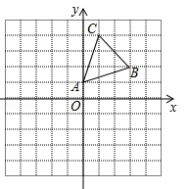
43．（2016黑龙江省齐齐哈尔市）如图，平面直角坐标系内，小正方形网格的边长为1个单位长度，△ABC的三个顶点的坐标分别为A（﹣1，3），B（﹣4，0），C（0，0）
（1）画出将△ABC向上平移1个单位长度，再向右平移5个单位长度后得到的△A₁B₁C₁；
（2）画出将△ABC绕原点O顺时针方向旋转90°得到△A₂B₂O；
（3）在x轴上存在一点P，满足点P到A₁与点A₂距离之和最小，请直接写出P点的坐标．
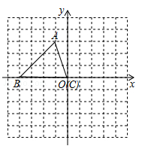
44．（2016山东省潍坊市）如图，在菱形ABCD中，AB=2，∠BAD=60°，过点D作DE⊥AB于点E，DF⊥BC于点F．
（1）如图1，连接AC分别交DE、DF于点M、N，求证：MN=AC；
（2）如图2，将△EDF以点D为旋转中心旋转，其两边DE′、DF′分别与直线AB、BC相交于点G、P，连接GP，当△DGP的面积等于时，求旋转角的大小并指明旋转方向．
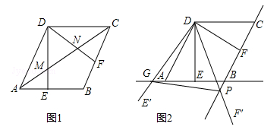

☞考点归纳
归纳 1：判断图形的平移
基础知识归纳：把一个图形整体沿某一方向移动，会得到一个新的图形，新图形与原图形的形状和大小完全相同，图形的这种移动叫做平移变换，简称平移．
基本方法归纳：方向一致．
注意问题归纳：平移前后图形方向相同，大小一样．
【例1】（2017青海省西宁市）在平面直角坐标系中，将点A（﹣1，﹣2）向右平移3个单位长度得到点B，则点B关于x轴的对称点B′的坐标为（ ）
A．（﹣3，﹣2） B．（2，2） C．（﹣2，2） D．（2，﹣2）

【例2】（2017浙江省宁波市）已知△ABC的三个顶点为A（﹣1，﹣1），B（﹣1，3），C（﹣3，﹣3），将△ABC向右平移m（m＞0）个单位后，△ABC某一边的中点恰好落在反比例函数的图象上，则m的值为 ．

归纳 2：作已知图形的平移图形
基础知识归纳：画平移图形，必须找出平移方向和距离，其依据是平移的性质．
基本方法归纳：关键是平移的方向和距离要相同．
注意问题归纳：平移的距离要准确一致．
【例3】（2017枣庄）如图，在平面直角坐标系中，已知△ABC三个顶点的坐标分别是A（2，2），B（4，0），C（4，﹣4）．
（1）请在图中，画出△ABC向左平移6个单位长度后得到的△A₁B₁C₁；
（2）以点O为位似中心，将△ABC缩小为原来的，得到△A₂B₂C₂，请在图中y轴右侧，画出△A₂B₂C₂，并求出∠A₂C₂B₂的正弦值．
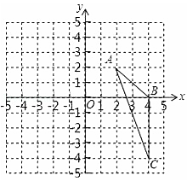

归纳 3：识别中心对称图形
基础知识归纳：把一个图形绕着某一个点旋转180°，如果旋转后的图形能够和原来的图形互相重合，那么这个图形叫做中心对称图形，这个点就是它的对称中心．
基本方法归纳：解这类问题的关键是看图形旋转180°之后是否能完全重合．
注意问题归纳：是旋转不是翻折．
【例4】（2017内蒙古赤峰市）下列图形中既是轴对称图形又是中心对称图形的是（ ）
A． B． C． D．
归纳 4：旋转的性质应用
基础知识归纳：把一个图形绕着某一个点旋转180°，如果旋转后的图形能够和原来的图形互相重合，那么这个图形叫做中心对称图形，这个点就是它的对称中心．
基本方法归纳：解这类问题的关键是看图形旋转180°之后是否能完全重合．
注意问题归纳：是旋转不是翻折．
【例5】（2017天津）如图，将△ABC绕点B顺时针旋转60°得△DBE，点C的对应点E恰好落在AB延长线上，连接AD．下列结论一定正确的是（ ）
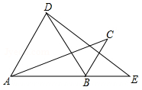
A．∠ABD=∠E B．∠CBE=∠C C．AD∥BC D．AD=BC

归纳 5：与旋转有关的作图
基础知识归纳：把一个图形绕着某一个点旋转180°，如果旋转后的图形能够和原来的图形互相重合，那么这个图形叫做中心对称图形，这个点就是它的对称中心．
基本方法归纳：连接点和对称中心并倍长．
注意问题归纳：找准确对称中心．
【例6】（2017贵州省黔南州）如图，在边长为1个单位长度的小正方形组成的网格中，给出了格点三角形ABC（顶点是网格线的交点）
（1）先将△ABC竖直向上平移5个单位，再水平向右平移4个单位得到△A₁B₁C₁，请画出△A₁B₁C₁；
（2）将△A₁B₁C₁绕B₁点顺时针旋转90°，得△A₂B₁C₂，请画出△A₂B₁C₂；
（3）求线段B₁C₁变换到B₁C₂的过程中扫过区域的面积．
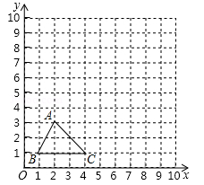

归纳 6：识别轴对称图形
基础知识归纳：如果一个图形沿一条直线折叠，直线两旁的部分能够互相重合，这个图形就叫做轴对称图形，这条直线就是它的对称轴．
基本方法归纳：解这类问题的关键是看图形翻折180°之后是否能完全重合．
注意问题归纳：对称轴是直线．
【例7】（2017内蒙古通辽市）下列图形中，是轴对称图形，不是中心对称图形的是（ ）
A．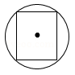 B．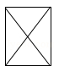 C．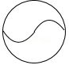 D．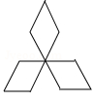

归纳 7：作已知图形的轴对称图形
基础知识归纳：如果两个图形关于某条直线对称，那么对称轴是任意一对对应点所连线段的垂直平分线．
基本方法归纳：过点作对称轴的垂线并倍长找到对应点．
注意问题归纳：是翻折不是旋转．
【例8】（2017四川省眉山市）在如图的正方形网格中，每一个小正方形的边长为1．格点三角形ABC（顶点是网格线交点的三角形）的顶点A、C的坐标分别是（﹣4，6），（﹣1，4）．
（1）请在图中的网格平面内建立平面直角坐标系；
（2）请画出△ABC关于x轴对称的△A₁B₁C₁；
（3）请在y轴上求作一点P，使△PB₁C的周长最小，并写出点P的坐标．
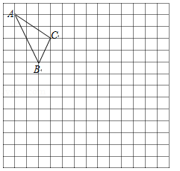

归纳 8：轴对称性质的应用
基础知识归纳：轴对称图形的对称轴，是任意一对对应点所连线段的垂直平分线，对应线段、对应角相等．
基本方法归纳：解这类问题的关键是作出对称点．
注意问题归纳：正确作图．
【例9】（2017四川省乐山市）如图，平面直角坐标系xOy中，矩形OABC的边OA、OC分别落在x、y轴上，点B坐标为（6，4），反比例函数的图象与AB边交于点D，与BC边交于点E，连结DE，将△BDE沿DE翻折至△B'DE处，点B'恰好落在正比例函数y=kx图象上，则k的值是（ ）
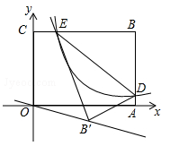
A． B． C． D．

☞1年模拟
一、选择题
1．下列图形中，既是轴对称又是中心对称图形的是（ ）
A．菱形 B．等边三角形 C．平行四边形 D．等腰梯形
2．点P（3，﹣4）关于y轴对称点P′的坐标是（ ）
A．（﹣3，﹣4） B．（3，4） C．（﹣3，4） D．（﹣4，3）
3．如图，在平面直角坐标系xOy中，已知点A（，0），B（1，1）．若平移点A到点C，使以点O，A，C，B为顶点的四边形是菱形，则正确的平移方法是（ ）
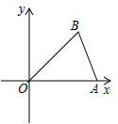
A．向左平移1个单位，再向下平移1个单位
B．向左平移（）个单位，再向上平移1个单位
C．向右平移个单位，再向上平移1个单位
D．向右平移1个单位，再向上平移1个单位
4．如图，在平面直角坐标系中，△ABC位于第二象限，点A的坐标是（﹣2，3），先把△ABC向右平移4个单位长度得到△A₁B₁C₁，再作与△A₁B₁C₁关于x轴对称的△A₂B₂C₂，则点A的对应点A₂的坐标是（ ）
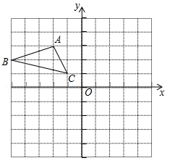
A．（﹣3，2） B．（2，﹣3） C．（1，﹣2） D．（﹣1，2）
5．在平面直角坐标系xOy中，将一块含有45°角的直角三角板如图放置，直角顶点C的坐标为（1，0），顶点A的坐标为（0，2），顶点B恰好落在第一象限的双曲线上，现将直角三角板沿x轴正方向平移，当顶点A恰好落在该双曲线上时停止运动，则此时点C的对应点C′的坐标为（ ）
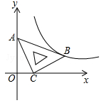
A．（，0） B．（2，0） C．（，0） D．（3，0）
6．如图，△ABC沿着BC方向平移得到△A′B′C′，点P是直线AA′上任意一点，若△ABC，△PB′C′的面积分别为S₁，S₂，则下列关系正确的是（ ）
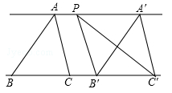
A．S₁＞S₂ B．S₁＜S₂ C．S₁=S₂ D．S₁=2S₂
7．如图，在矩形ABCD中BC=8，CD=6，将△ABE沿BE折叠，使点A恰好落在对角线BD上F处，则DE的长是（ ）
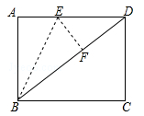
A．3 B． C．5 D．
8．如图，在矩形ABCD中，AB=5，AD=3，动点P满足S_{△PAB}=S_{矩形ABCD}，则点P到A、B两点距离之和PA+PB的最小值为（ ）
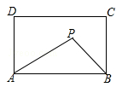
A． B． C． D．
9．小莹和小博士下棋，小莹执圆子，小博士执方子．如图，棋盘中心方子的位置用（﹣1，0）表示，右下角方子的位置用（0，﹣1）表示．小莹将第4枚圆子放入棋盘后，所有棋子构成一个轴对称图形．他放的位置是（ ）
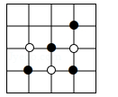
A．（﹣2，1） B．（﹣1，1） C．（1，﹣2） D．（﹣1，﹣2）
10．如图，E，F分别是▱ABCD的边AD、BC上的点，EF=6，∠DEF=60°，将四边形EFCD沿EF翻折，得到EFC′D′，ED′交BC于点G，则△GEF的周长为（ ）
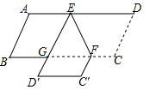
A．6 B．12 C．18 D．24
11．如图，点A（a，3），B（b，1）都在双曲线上，点C，D，分别是x轴，y轴上的动点，则四边形ABCD周长的最小值为（ ）
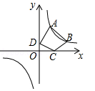
A． B． C． D．
12．如图，△ABC中，∠BAC=90°，AB=3，AC=4，点D是BC的中点，将△ABD沿AD翻折得到△AED，连CE，则线段CE的长等于（ ）
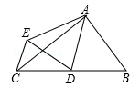
A．2 B． C． D．
13．如图，矩形纸片ABCD中，AB=4，BC=6，将△ABC沿AC折叠，使点B落在点E处，CE交AD于点F，则DF的长等于（ ）
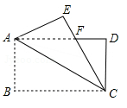
A． B． C． D．
14．如图，在平面直角坐标系中，△ABC位于第二象限，点A的坐标是（﹣2，3），先把△ABC向右平移4个单位长度得到△A₁B₁C₁，再作与△A₁B₁C₁关于x轴对称的△A₂B₂C₂，则点A的对应点A₂的坐标是（ ）
A．（﹣3，2） B．（2，﹣3） C．（1，﹣2） D．（﹣1，2）
15．如图，在正方形ABCD中，AB=9，点E在CD边上，且DE=2CE，点P是对角线AC上的一个动点，则PE+PD的最小值是（ ）
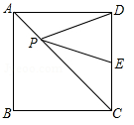
A． B． C．9 D．
16．如图，在△ABC中，AC=BC，∠ACB=90°，点D在BC上，BD=3，DC=1，点P是AB上的动点，则PC+PD的最小值为（ ）
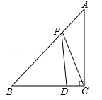
A．4 B．5 C．6 D．7
17．如图，在矩形ABCD中，AD=4，∠DAC=30°，点P、E分别在AC、AD上，则PE+PD的最小值是（ ）
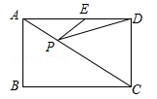
A．2 B． C．4 D．
18．将数字“6”旋转180°，得到数字“9”，将数字“9”旋转180°，得到数字“6”，现将数字“69”旋转180°，得到的数字是（ ）
A．96 B．69 C．66 D．99
19．如图，在正方形网格中，线段A′B′是线段AB绕某点逆时针旋转角α得到的，点A′与A对应，则角α的大小为（ ）
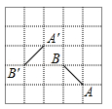
A．30° B．60° C．90° D．120°
20．如图，将正方形ABCD中的阴影三角形绕点A顺时针旋转90°后，得到的图形为（ ）
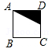
A．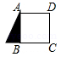 B．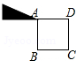 C．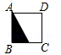 D．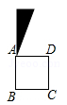
21．如图，大小不同的两个磁块，其截面都是等边三角形，小三角形边长是大三角形边长的一半，点O是小三角形的内心，现将小三角形沿着大三角形的边缘顺时针滚动，当由①位置滚动到④位置时，线段OA绕点O顺时针转过的角度是（ ）
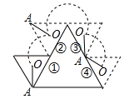
A．240° B．360° C．480° D．540°
22．如图，在平面直角坐标系中，点A的坐标为（﹣1，），以原点O为中心，将点A顺时针旋转150°得到点A′，则点A′的坐标为（ ）
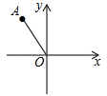
A．（0，﹣2） B．（1，﹣） C．（2，0） D．（，﹣1）
23．如图，将ΔABC沿BC翻折得到ΔDBC，再将ΔDBC绕C点逆时针旋转60°得到ΔFEC，延长B D交EF于H，已知∠ABC＝30°，∠BAC＝90°，AC＝1，则四边形CDHF的面积为（ ）
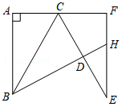
A． B． C． D．
24．如图，在Rt△ABC中，∠ACB=90°，AC=4，BC=3，将Rt△ABC绕点A逆时针旋转30°后得到△ADE，则图中阴影部分的面积为 （ ）
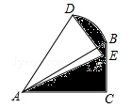
A． B． C． D．
二、填空题
25．在平面直角坐标系中，把点A（2，3）向左平移一个单位得到点A′，则点A′的坐标为 ．
26．如图，在正方形OABC中，O为坐标原点，点C在y轴正半轴上，点A的坐标为（2，0），将正方形OABC沿着OB方向平移OB个单位，则点C的对应点坐标为 ．
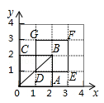
27．如图，有一条折线A₁B₁A₂B₂A₃B₃A₄B₄…，它是由过A₁（0，0），B₁（2，2），A₂（4，0）组成的折线依次平移4，8，12，…个单位得到的，直线y=kx+2与此折线恰有2n（n≥1，且为整数）个交点，则k的值为 ．
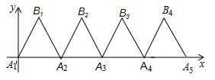
28．如图，将平行四边形ABCD沿对角线BD折叠，使点A落在点A'处．若∠1=∠2=50°，则∠A'为 ．
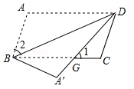
29．在三角形纸片ABC中，∠A=90°，∠C=30°，AC=30cm，将该纸片沿过点B的直线折叠，使点A落在斜边BC上的一点E处，折痕记为BD（如图1），减去△CDE后得到双层△BDE（如图2），再沿着过△BDE某顶点的直线将双层三角形剪开，使得展开后的平面图形中有一个是平行四边形，则所得平行四边形的周长为 cm．
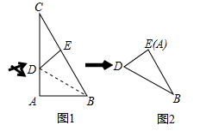
30．如图，已知菱形ABCD的周长为16，面积为，E为AB的中点，若P为对角线BD上一动点，则EP+AP的最小值为 ．
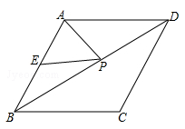
31．如图，∠BAC=30°，M为AC上一点，AM=2，点P是AB上的一动点，PQ⊥AC，垂足为点Q，则PM+PQ的最小值为 ．
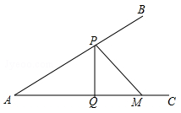
32．如图，将矩形ABCD沿GH对折，点C落在Q处，点D落在AB边上的E处，EQ与BC相交于点F，若AD=8，AE=4，则△EBF周长的大小为 ．
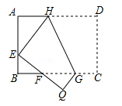
33．如图，在矩形ABCD中，AB=5，AD=3．矩形ABCD绕着点A逆时针旋转一定角度得到矩形AB'C'D'．若点B的对应点B'落在边CD上，则B'C的长为 ．
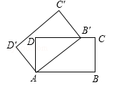
34．如图，在平面直角坐标系中，△ABC的顶点A在第一象限，点B，C的坐标为（2，1），（6，1），∠BAC=90°，AB=AC，直线AB交x轴于点P．若△ABC与△A'B'C'关于点P成中心对称，则点A'的坐标为 ．
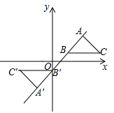
35．如图，直线a、b垂直相交于点O，曲线C关于点O成中心对称，点A的对称点是点A'，AB⊥a于点B，A'D⊥b于点D．若OB=3，OD=2，则阴影部分的面积之和为 ．
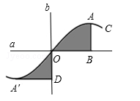
36．△ABC是等边三角形，点O是三条高的交点．若△ABC以点O为旋转中心旋转后能与原来的图形重合，则△ABC旋转的最小角度是 ．
37．如图，已知△ABC三个顶点的坐标分别为A（0，4），B（-1，1），C（-2，2）．将△ABC向右平移4个单位，得到，点A、B、C的对应点分别为，再将绕点顺时针旋转，得到，点的对应点分别为，则点的坐标为 ．
38．如图，把正方形铁片OABC置于平面直角坐标系中，顶点A的坐标为（3，0），点P（1，2）在正方形铁片上，将正方形铁片绕其右下角的顶点按顺时针方向依次旋转90°，第一次旋转至图①位置，第二次旋转至图②位置…，则正方形铁片连续旋转2017次后，点P的坐标为 ．
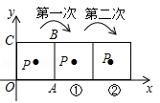
39．如图，点P在等边△ABC的内部，且PC=6，PA=8，PB=10，将线段PC绕点C顺时针旋转60°得到P'C，连接AP'，则sin∠PAP'的值为 ．
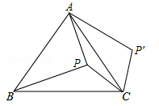
40．如图，在Rt△ABC中，∠A=60°，AB=1，将Rt△ABC绕点C按顺时针方向旋转到△A₁B₁C的位置，点A₁刚好落在BC的延长线上，求点A从开始到结束所经过的路径长为（结果保留π） ．
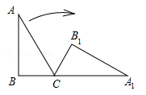
41．如图，在正方形ABCD内作∠EAF=45°，AE交BC于点E，AF交CD于点F，连接EF，过点A作AH⊥EF，垂足为H，将△ADF绕点A顺时针旋转90°得到△ABG，若BE=2，DF=3，则AH的长为 ．
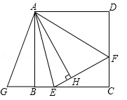
42．函数函数与的图像如图所示，下列关于函数的结论：①函数的图象关于原点中心对称；②当x＜2时，y随x的增大而减小；③当x＞0时，函数的图象最低点的坐标是（2，4），其中所有正确结论的序号是 ．
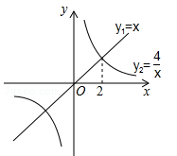
三、解答题
43．如图，在边长为1个单位长度的小正方形组成的网格中，给出了格点△ABC和△DEF（顶点为网格线的交点），以及过格点的直线l．
（1）将△ABC向右平移两个单位长度，再向下平移两个单位长度，画出平移后的三角形．
（2）画出△DEF关于直线l对称的三角形．
（3）填空：∠C+∠E= ．
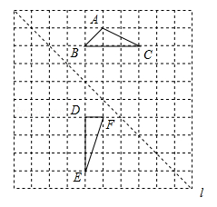
44．边长为6的等边△ABC中，点D、E分别在AC、BC边上，DE∥AB，EC=．
（1）如图1，将△DEC沿射线方向平移，得到△D′E′C′，边D′E′与AC的交点为M，边C′D′与∠ACC′的角平分线交于点N，当CC′多大时，四边形MCND′为菱形？并说明理由．
（2）如图2，将△DEC绕点C旋转∠α（0°＜α＜360°），得到△D′E′C，连接AD′、BE′．边D′E′的中点为P．
①在旋转过程中，AD′和BE′有怎样的数量关系？并说明理由；
②连接AP，当AP最大时，求AD′的值．（结果保留根号）
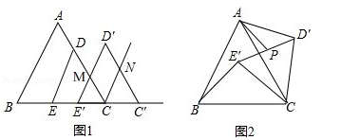
45．如图，在平面直角坐标系中，△ABC的三个顶点分别为A（﹣1，﹣2），B（﹣2，﹣4），C（﹣4，﹣1）．
（1）把△ABC向上平移3个单位后得到△A₁B₁C₁，请画出△A₁B₁C₁并写出点B₁的坐标；
（2）已知点A与点A₂（2，1）关于直线l成轴对称，请画出直线l及△ABC关于直线l对称的△A₂B₂C₂，并直接写出直线l的函数解析式．
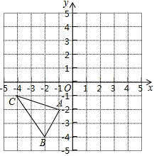
46．如图，在网格中，每个小正方形的边长均为1个单位长度，我们将小正方形的顶点叫做格点，线段AB的端点均在格点上．
（1）将线段AB向右平移3个单位长度，得到线段A′B′，画出平移后的线段并连接AB′和A′B，两线段相交于点O；
（2）求证：△AOB≌△B′OA′．
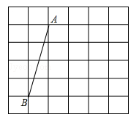
47．如图，将△ABC沿着射线BC方向平移至△A'B'C'，使点A'落在∠ACB的外角平分线CD上，连结AA'．
（1）判断四边形ACC'A'的形状，并说明理由；
（2）在△ABC中，∠B=90°，A B=24，cos∠BAC=，求CB'的长．
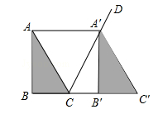
48．实验探究：
（1）如图1，对折矩形纸片ABCD，使AD与BC重合，得到折痕EF，把纸片展开；再一次折叠纸片，使点A落在EF上，并使折痕经过点B，得到折痕BM，同时得到线段BN，MN．请你观察图1，猜想∠MBN的度数是多少，并证明你的结论．
（2）将图1中的三角形纸片BMN剪下，如图2，折叠该纸片，探究MN与BM的数量关系，写出折叠方案，并结合方案证明你的结论．
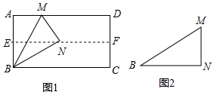
49．已知，在Rt△ABC中，∠ACB=90°，AC=4，BC=2，D是AC边上的一个动点，将△ABD沿BD所在直线折叠，使点A落在点P处．
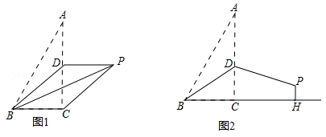
（1）如图1，若点D是AC中点，连接PC．
①写出BP，BD的长；
②求证：四边形BCPD是平行四边形．
（2）如图2，若BD=AD，过点P作PH⊥BC交BC的延长线于点H，求PH的长．
50．如图，在菱形ABCD中，∠A=110°，点E是菱形ABCD内一点，连结CE绕点C顺时针旋转110°，得到线段CF，连结BE，DF，若∠E=86°，求∠F的度数．
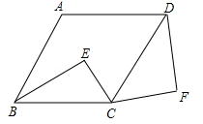
51．如图，△ABC和△ADE是有公共顶点的等腰直角三角形，∠BAC=∠DAE=90°，点P为射线BD，CE的交点．
（1）求证：BD=CE；
（2）若AB=2，AD=1，把△ADE绕点A旋转，当∠EAC=90°时，求PB的长；
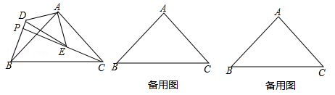
52．将一个直角三角形纸片ABO放置在平面直角坐标系中，点A（，0），点B（0，1），点O（0，0）．P是边AB上的一点（点P不与点A，B重合），沿着OP折叠该纸片，得点A的对应点A'．
（1）如图①，当点A'在第一象限，且满足A'B⊥OB时，求点A'的坐标；
（2）如图②，当P为AB中点时，求A'B的长；
（3）当∠BPA'=30°时，求点P的坐标（直接写出结果即可）．
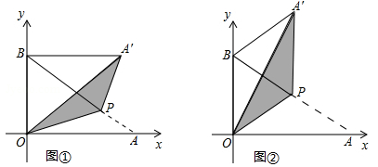
53．如图1，在Rt△ABC中，∠A=90°，AB=AC，点D，E分别在边AB，AC上，AD=AE，连接DC，点M，P，N分别为DE，DC，BC的中点．
（1）观察猜想
图1中，线段PM与PN的数量关系是 ，位置关系是 ；
（2）探究证明
把△ADE绕点A逆时针方向旋转到图2的位置，连接MN，BD，CE，判断△PMN的形状，并说明理由；
（3）拓展延伸
把△ADE绕点A在平面内自由旋转，若AD=4，AB=10，请直接写出△PMN面积的最大值．
